Тема уроку: «Мистецтво паперових візерунків у техніці
«витинальна графіка». Народні обряди заклику весни
у веснянці «Вийди, вийди, Іванку». Колективна робота
«Зустріч з весною на рідній землі».
Мета уроку: формувати компетенцію учнів стосовно історії виникнення та художніх особливостей витинанки як виду ДПМ. Встановити симбіоз звʼязків музики, образотворчого мистецтва та трудового навчання через споріднені емоційні настрої, виражені у народних обрядових закличках та веснянках. Продовжувати формувати навички роботи з ножицями, клейовою основою. Розвивати : відчуття просторової рівноваги елементів зображення, прагнення до успіху через виконання творчих колективних завдань. Стимулювати зорове сприймання, музично-слухове сприйняття музичних творів, розвиток дрібної моторики, аналітико-синтетичну діяльність учнів відповідно до зорової патології. Виховувати: культуру поведінки, розуміння народного декоративного мистецтва та шанобливе ставлення до національної художньої спадщини. Корегувати та активізувати зорові функції, сенсорний досвід.
Тип уроку: Інтегрований урок з музики, образотворчого мистецтва та трудового навчання з елементами кооперативного навчання.
Візуальний ряд: Відеопрезентація «Витинанка як вид ДПМ», ілюстративний матеріал з теми «Види ДПМ», інструкційні картки, памʼятки з правил БП, інтерактивна гімнастика для очей «Квітка- семицвітка».
Обладнання: ПК, інтерактивна дошка, мультимедійний проектор.
Матеріали та інструменти: Кольорове тло для колективної роботи, ножиці, клей, вологі серветки.
Музичний супровід: Українська народна веснянка «Вийди, вийди, Іванку», концерт для фортепіано з оркестром №1 (фінал) П. І. Чайковський.

ХІД УРОКУ
І ОРГАНІЗАЦІЙНИЙ МОМЕНТ
Доброго дня! Доброго дня!
Хай плещуть долоньки,
Сміється душа!
Хай рученьки Ваші
Творять чудеса!
Руки Ваші-найкращий скарб-
Коли умієте їм дати лад.
ІІ МОТИВАЦІЯ НАВЧАЛЬНО-ПІЗНАВАЛЬНОЇ ДІЯЛЬНОСТІ
- СЛОВО ВЧИТЕЛЯ: Українці , як нація, славляться в усьому світі не тільки своєю гостинністю, щедрістю, вродою, розумом,але й працьовитістю. То і не дивно, що Україна має тисячолітню історію розвитку народного прикладного мистецтва. Давайте разом пригадаємо види ДПМ.
- «АСОЦІАТИВНИЙ КУЩ» ( ВИДИ ДПМ )
( використання ілюстративного матеріалу з теми )
- ВІДГАДУВАННЯ ЗАГАДКИ:
Блищать у ножицях кружальця,
Приваблюють до себе пальці,
Ті пальчики талановиті,
Рухливі, дружні, працьовиті,
Вони охочі до складанок,
Умільці гарних …….(витинанок).
ІІІ ПОВІДОМЛЕННЯ ТЕМИ, МЕТИ І ЗАВДАНЬ УРОКУ
( слайд з назвою теми уроку )
ІV ПОЕТАПНЕ ВІДТВОРЕННЯ І КОРЕКЦІЯ ОКРЕМИХ ЧАСТИН СИСТЕМИ ЗНАНЬ З ТЕМИ

- ДЕМОНСТРАЦІЯ ВІДЕОПРЕЗЕНТАЦІЇ З ТЕМИ: « ВИТИНАНКА ЯК ВИД ДПМ»
- ВИСТУПИ ПРЕДСТАВНИКІВ ТВОРЧОЇ ГРУПИ «МИСТЕЦТВОЗНАВЦІ»
- ВИСТУПИ ПРЕДСТАВНИКІВ ТВОРЧОЇ ГРУПИ «НАРОДОЗНАВЦІ».
- СЛОВО ВЧИТЕЛЯ: За давнім повірʼям вважалося, що весну з вирію приносять на своїх крилах перелітні птахи. Щоб прискорити їх приліт, діти співали пісень і носили по селу випечених із тіста жайворонків. Саме з 22 березня , свята 40 святих , починалися ці весняні забави. Із різних куточків села лунала музика – це дівчата та хлопці водили хороводи та співали веснянки.
- ВИКОНАННЯ УЧНЯМИ УКРАЇНСЬКОЇ НАРОДНОЇ ВЕСНЯНКИ «ВИЙДИ, ВИЙДИ, ІВАНКУ».
- ВИСТУПИ ПРЕДСТАВНИКІВ ТВОРЧОЇ ГРУПИ « НАРОДОЗНАВЦІ».
- ДЕМОНСТРАЦІЯ СКЛАДНОЇ АПЛІКАЦІЙНОЇ ВИТИНАНКИ В ТЕХНІЦІ «ВИТИНАЛЬНА ГРАФІКА».
V ОБʼЄДНАННЯ ЧАСТИН ЗНАНЬ, ЩО ВИВЧАЛИСЯ РОЗРІЗНЕНО, В ЄДИНУ СИСТЕМУ
- АНАЛІЗ ДЕКОРАТИВНОЇ КОМПОЗИЦІЇ (КОМПОНУВАННЯ ЕЛЕМЕНТІВ КОМПОЗИЦІЇ, ПЛАНОВІСТЬ, КОЛЬОРОВА ГАМА )
- СЛОВО ВЧИТЕЛЯ :
- ПОЕТАПНІСТЬ ВИКОНАННЯ ПРАКТИЧНОЇ РОБОТИ.
- ІНСТРУКТАЖ З БП.
- ПРАКТИЧНА РОБОТА УЧНІВ.
Вчитель стимулює творчу активність учнів, надає індивідуальну допомогу, додаткове навантаження, корегує зорове сприймання, навантаження.
В процесі роботи вчитель проводить інтерактивну гімнастику для очей.

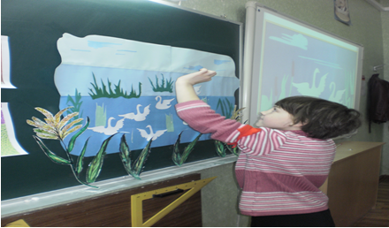

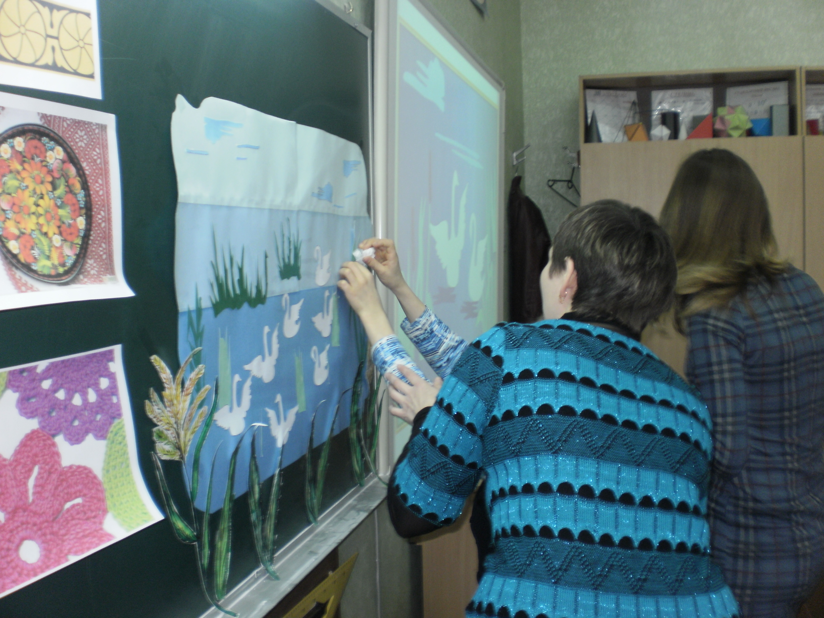

VІ ПОБУДОВА ЗАГАЛЬНИХ ВИСНОВКІВ.
ДИДАКТИЧНА ГРА : « ЧАРІВНА ТОРБИНКА».
ЗАПИТАННЯ ДО ГРИ :
- ЩО ТАКЕ ДПМ ?
- ЩО ТАКЕ ВИТИНАНКА ?
- КОЛИ ТА З ЯКИХ МАТЕРІАЛІВ БУЛИ ВИГОТОВЛЕНІ ПЕРШІ ВИТИНАНКИ
- НАЗВАТИ ІМʼЯ ВІДОМОГО УКРАЇНСЬКОГО ХУДОЖНИКА - ГРАФІКА , ЩО ПРАЦЮВАВ У ТЕХНІЦІ «СИЛУЕТНА ГРАФІКА» .
- ВКАЗАТИ АВТОРА УКР. НАР. ВЕСНЯНКИ «ВИЙДИ, ВИЙДИ, ІВАНКУ».
- ВКАЗАТИ КРАЇНУ, З ЯКОЇ РОЗПОЧАЛАСЯ ІСТОРІЯ РОЗВИТКУ ПАПЕРОВИХ ВИТИНАНОК.
- ЯК У КИТАЇ НАЗИВАЛИСЯ «ВІКОННІ ВІЗЕРУНКИ» ?
- НАЗВІТЬ ОСНОВНІ ВИДИ ДПМ.
- ВКАЖІТЬ НАЗВУ ТЕХНІКИ ВИТИНАНКИ , У ЯКІЙ ВИКОНУВАЛАСЯ ПРАКТИЧНА РОБОТА.

Чернігівська спеціальна загальноосвітня
школа-інтернат Чернігівської обласної ради
І-ІІІ ступенів

Інтегрований урок з музики,трудового навчання та образотворчого мистецтва з елементами кооперативного навчання.
«Мистецтво паперових візерунків у техніці «витинальна графіка». Народні обряди заклику весни у веснянці «Вийди, вийди, Іванку».
Колективна робота «Зустріч з
весною на рідній землі».

Вчитель образотворчого
мистецтва Сила Л. В.

Чернігів

